Прощание с механическими переключателями
B&R выводит интуитивное управление на новую ступень
Компания B&R разработала интуитивно-понятную форму для тактильного управления сенсорной панелью. Стандартные элементы управления размещены непосредственно на стеклянном дисплее панели B&R. Подобное нововведение полностью избавляет от необходимости в механических переключателях и не позволяет грязи забиваться внутрь устройства. Новые панели идеально подойдут для производств с высокими требованиями к гигиеническим нормам.

Компания B&R предлагает различные варианты устройств визуализации с емкостным сенсорным экраном и тактильными направляющими для элементов управления в зависимости от нужд своих клиентов. Тактильные элементы управления представлены в различных формах и размерах и обеспечивают оптимальную реализацию всех типов ползунков и циферблатов в пользовательском интерфейсе. При этом вся поверхность экрана используется для отображения визуализации. Запатентованные тактильные элементы управления от B&R позволяют работать с панелью вслепую. Оператор может производить настройку параметров, не отвлекая своё внимание от машины.
Эргономичное тактильное управление
Тактильные элементы управления представляют собой углубление приблизительно в один миллиметр и могут быть как матовыми, так и глянцевыми. На новых панелях больше не будет никаких механических износов кнопок и переключателей. Панели доступны в разных размерах от 5" до 24", а также с или без блока ПК.
Гигиеническая конструкция
Новые панели B&R с тактильными элементами управления идеально подходят для производства продуктов питания и напитков, а также для фармацевтической промышленности. На рынке также будет представлена панель в корпусе из нержавеющей стали с легко моющимся сенсорным дисплеем и защитой класса IP69K. Панели в гигиеническом исполнении изготовлены из высокопрочных материалов - гладкая нержавеющая сталь, высококачественные полиэфирные накладки и специальные герметики.

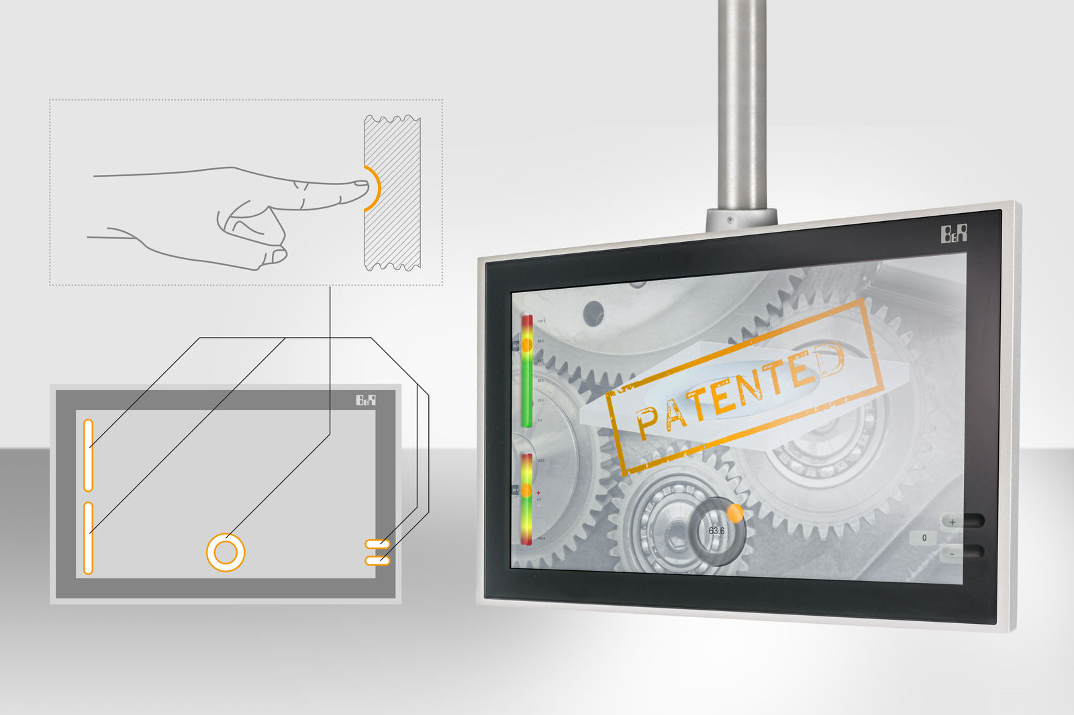
Инженеры B&R интегрировали стандартные элементы управления непосредственно в сенсорную панель, заменив механические переключатели, такие как кнопочный или поворотный переключатель.

О компании B&R
Компания B&R специализируется на инновационных решениях в сфере промышленной автоматизации, а также имеет представительства по всему миру со штаб-квартирой в Австрии. Продукция B&R сочетает в себе уникальные инженерные разработки и передовые технологии, и по праву завоевала международное признание и любовь клиентов. В портфолио B&R всегда найдется комплексное решение практически для любой задачи современной промышленности: автоматизация отдельных машин или целых заводов, продвинутое управление движением, визуализация, встроенные технологии безопасности и многое другое. Технологии промышленной полевой шины POWERLINK и openSAFETY, так же, как и мощная среда разработки Automation Studio являются основой постоянного совершенствования техники автоматизации и успеха компании на рынке. Дух инноваций позволяет компании B&R быть на острие прогресса, превосходя самые смелые ожидания своих клиентов.
Более подробную информацию Вы сможете найти на www.br-automation.com.

